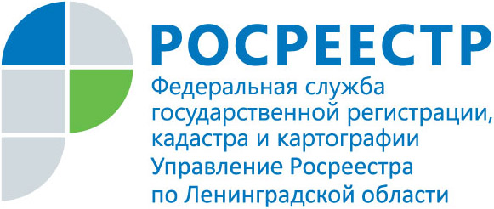
ПРЕСС-РЕЛИЗ

В Ленобласти оформлено более 180 тыс. прав по «дачной амнистии»
В Ленинградской области за 11 лет «дачной амнистии» оформлено 188 700 прав на 184 908 объектов недвижимости. Пиком были 2009 и 2010 годы, когда было зарегистрировано 32 075 и 25 734 прав соответственно. В 2011 году уже было меньше оформлено прав (17 925), и количество зарегистрированных прав с каждым годом уменьшается. Уменьшение регистрации объектов по «дачной амнистии» схоже со спадом приватизации, и уменьшается из года в год, так как основная часть землепользователей регистрировала свое право в первые годы реализаци закона. Таким образом, за эти годы большинство граждан уже оформили свою недвижимость, и сейчас те, кто ещё не оформили право, регистрируют недвижимость «по дачной амнистии».
Управление напоминает, что под «дачной амнистией» подразумевается упрощённый порядок оформления прав на некоторые объекты недвижимости в соответствии с Федеральным законом №93-ФЗ от 30.06.2006 г. На земельные участки дачная амнистия распространяется в том случае, если они были предоставлены до введения в действие Земельного кодекса РФ (до 30 октября 2001 года). Если в правоустанавливающем документе не указано, на каком праве предоставлен земельный участок или если он предоставлен на праве пожизненно наследуемого владения или постоянного (бессрочного) пользования, то его можно оформить в собственность.
Напомним, что в начале марта 2018 года Президент России Владимир Путин подписал федеральный закон о продлении сроков действия «дачной амнистии» до 1 марта 2020 года. Таким образом, возможность осуществить государственный кадастровый учет и государственную регистрацию прав на объекты индивидуального жилищного строительства по упрощенной – без разрешения на ввод объектов в эксплуатацию – схеме продлена еще на 2 года.

